TEMA LOGO

ACTIVIDADES PARA ENTREGAR EN ESTA MISMA HOJA

- Inicio

  - Descargar el software Logo! Soft Comfort V.8
  - Descargar el manual de instrucciones del relé de Siemens.

Conservar ambos, en vuestro ordenador y en el drive.

- Generalidades

2.1. Instala el software en tu ordenador.
2.2. Consulta en el manual anterior las indicaciones para su conexión y programación. Escribe a continuación lo que dice dicho manual sobre ello. Menciona en qué páginas se encuentran.(Viernes)
2.3. ¿A qué tipo de sistema pertenece el relé programable? Centralizado, descentralizado, distribuido, mixto, etc. Explica por qué.(Viernes)
2.4. ¿Dónde se monta generalmente el relé programable en una instalación domótica?(Viernes)
2.5. El Logo de Siemens ¿es modular o compacto? Explícalo.(Viernes)
2.6. Ve a la dirección dada y enumera los campos de aplicaciones de los PLC. Habla brevemente de ellos. (Viernes)
https://automatismoindustrial.com/automatas/g-1-introduccion-automatas-programables-plcs/d-9-1-el-automata-programable/

- Programación

  - Indica a qué función lógica corresponde las siguientes representaciones gráficas. ¿Qué tipo de lenguaje es cada uno de ellos?
El 1 y 4 Fbd y el 2 y 3 LD
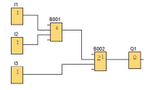
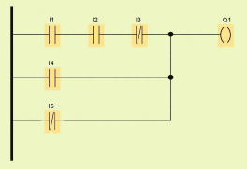

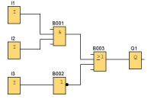
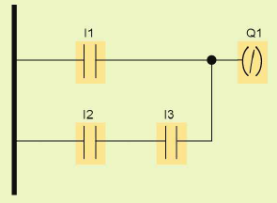

  - Ve a la dirección siguiente y aprende sobre el uso del software de Logo. Luego, practica realizando el diagrama último del ejercicio anterior.
https://www.youtube.com/watch?v=WQR-G6pdZFM

  - Realiza el diagrama FBD y LD de una instalación cuyas funciones son las dadas y teniendo en cuenta que es una única instalación, es decir, Q1 y Q2 están en el mismo equipo de Logo.

Q1 = (I1 . I2) + I3
Q2 = [(I1 . I2) + I3] . I4

  - Haz el esquema FBD, LD, el circuito eléctrico y el circuito con logo para encender y apagar mediante la combinación de interruptores (S1 OR S2) AND S3.

  - ¿Qué es un telerruptor? Consulta y dibuja cómo se conecta un telerruptor con 2 pulsadores y una lámpara usando una fotografía real de este dispositivo. Haz su diagrama FBD.

  - Aprende sobre el biestable RS y los temporizadores yendo a las siguientes direcciones realizando además los circuitos en el software.
https://www.youtube.com/watch?v=6qvxcPgTWQo
https://www.youtube.com/watch?v=oIwIDJZWhgI

  - Contesta a las siguientes preguntas sobre el esquema y teniendo en cuenta el ejercicio anterior sobre lo que has debido aprender sobre el biestable y los temporizadores:
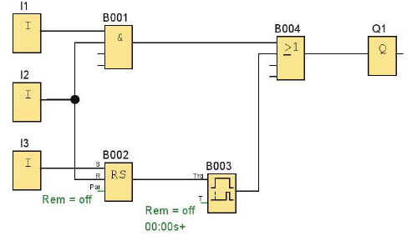

    - ¿Qué efecto tiene sobre la salida Q1 que se ponga un 1 en la entrada I1? Que se apaga
    - ¿Qué efecto tiene sobre la salida Q1 que se ponga un 1 en la entrada I2? Que se enciende
    - ¿Qué efecto tiene sobre la salida Q1 que se ponga un 1 en la entrada I3? Que se enciende
    - ¿Qué efecto tiene sobre la salida Q1 que se ponga un 1 en las entradas I1 e I2? Que se apaga
    - ¿Qué efecto tiene sobre la salida Q1 que se ponga un 1 en las entradas I1 e I3? Que se apaga
    - ¿Qué efecto tiene sobre la salida Q1 que se ponga un 1 en las entradas I2 e I3? Que se apaga

  - Realiza el esquema eléctrico en el logo y el diagrama FBD (hazlo en tu cuaderno, le haces una foto una vez hecho y, la pegas aquí) de un sistema de control de persianas que se quiere instalar en una vivienda con las siguientes características:

  - Un pulsador manual para subir la persiana (I2) y otro para bajarla (I3).
  - Un motor conectado a las salidas Q1 para subir y Q2 para bajar.
  - Los sensores conectados en I4 e I5 detectan cuándo la persiana está subida o bajada.
  - Realiza el ejercicio anterior pero añadiendo un sistema automático (I6) de subida y bajada de las persianas en función de la hora y del día de la semana, así como el nivel de iluminación, por medio de los temporizadores semanales 1 y 2 y el sensor crepuscular (I1).

- Conexionado

  - En la siguiente fotografía señala cada parte del dispositivo.
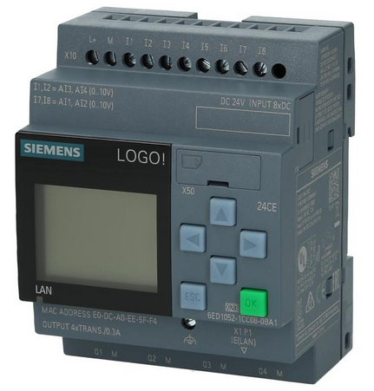

  - Realiza el conexionado entre un Logo, una F.A. y el módulo de expansión para KNX. Las fotografía no están en orden y debes organizarlos antes del conexionado. Se aconseja hacer zoom para ver con claridad las partes de los tres dispositivos.

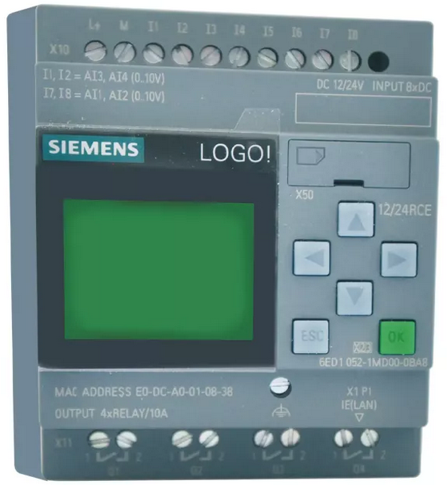
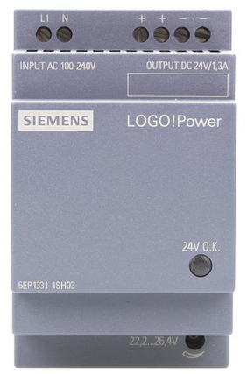
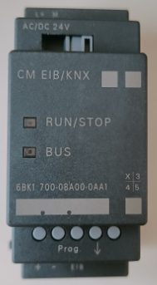

  - ¿De qué tipo pueden ser las entradas? Habla en dos renglones como máximo de cada una de ellas.

  - Copia la solución del ejercicio 4.2. y dibuja en ella un ejemplo de cada tipo de entradas mencionadas en el ejercicio anterior.

  - ¿De qué tipo pueden ser las salidas?

  - Copia la solución del ejercicio 4.2. y dibuja en ella un ejemplo de cada tipo de salidas mencionadas en el ejercicio anterior.

